**ANÁLISE DE CASOS CONFIRMADOS DE COVID-19**

GRÁFICO 1 – Distribuição dos casos confirmados de Covid-19 por sexo. Picos-PI, 09/05/2020.

GRÁFICO 2 – Distribuição dos casos confirmados de Covid-19 por faixa etária. Picos-PI, 09/05/2020.

**IDADE**

Mínima – Máxima = 03* – 79 anos

Média ± DP = 42,09 ± 15,29

* Primeiro caso infantil de COVID-19.

GRÁFICO 3 - Distribuição dos casos confirmados de Covid-19 por categoria profissional. Picos-PI, 09/05/2020.

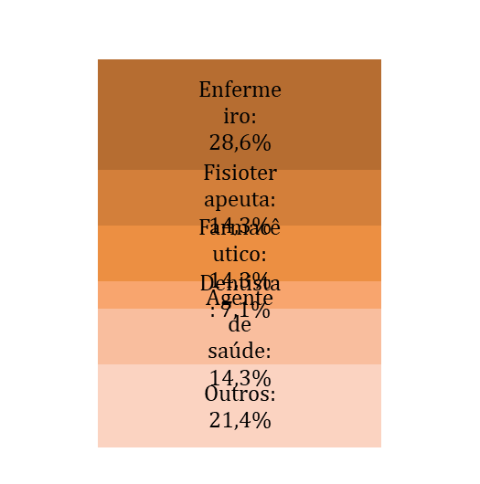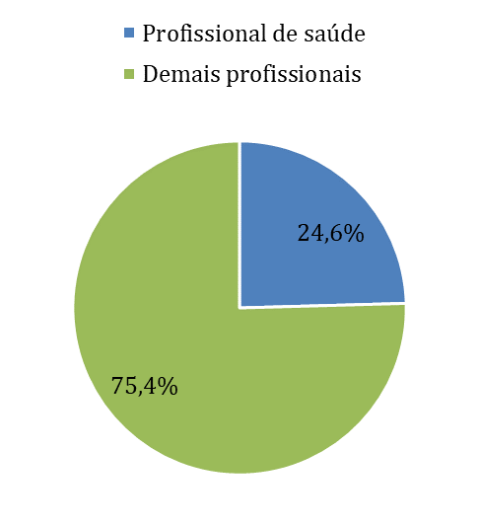

GRÁFICO 4 – Distribuição dos casos confirmados de Covid-19 por bairro. Picos-PI, 09/05/2020.

GRÁFICO 5 – Descrição da sintomatologia dos casos confirmados de Covid-19. Picos-PI, 09/05/2020.

GRÁFICO 6 – Evolução dos casos confirmados de Covid-19 e casos novos por semana. Picos-PI 09/05/2020.